1. Сохраняем все изменения в проекте Visual Studio.

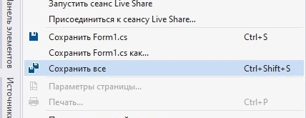

2. В обозревателе решений нажмите правой кнопкой мыши по проекту и выберете «Добавить решение в систему управления версиями»

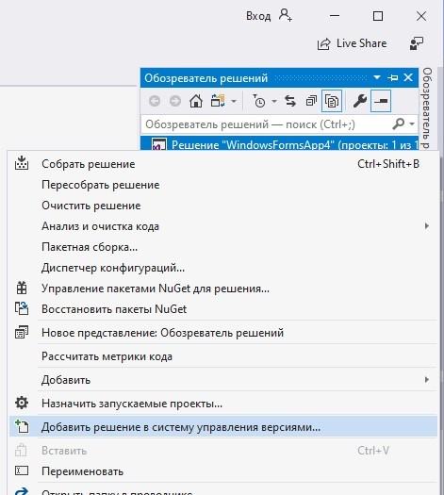

3. Вид – Team Explorer

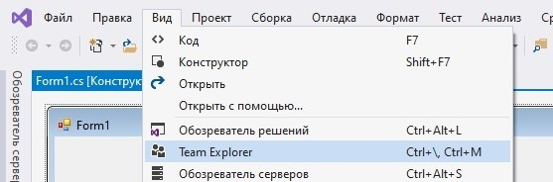

4. Team Explorer – Ветви

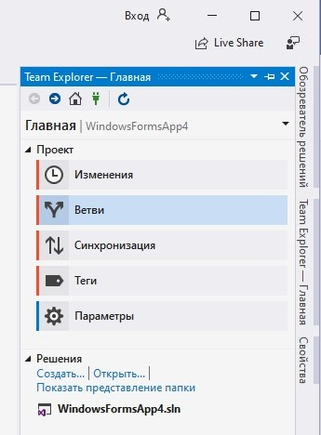

5. Ветви – Создать ветвь.

Имя ветви = имя пользователя

Например, пользователь Git «wsrdemo5» создает ветвь «wsrdemo5»

ВНИМАНИЕ! Проекты принимаются только через Git, и только через именованные ветви!

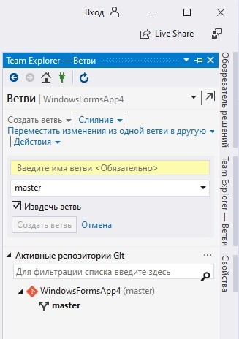

6. Переходим во вкладку синхронизация

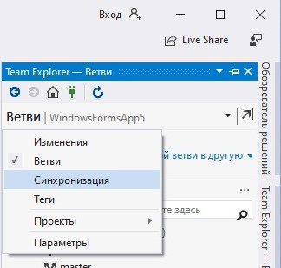

7. Раздел «Отправить в удаленный репозиторий» - кнопка «Опубликовать репозиторий Git»

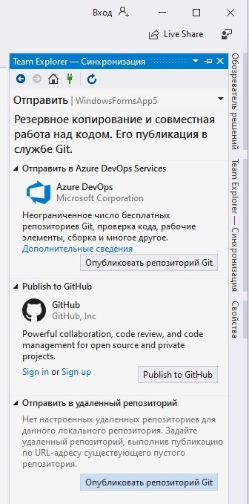

8. Вводим адрес репозитория <http://192.168.0.110/root/wsr-demo.git>

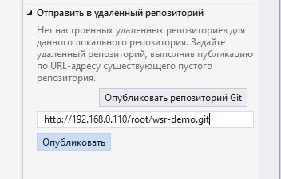

9. Если после отправки вы внесли какие-либо изменения в проект переходим team Explorer – Изменения

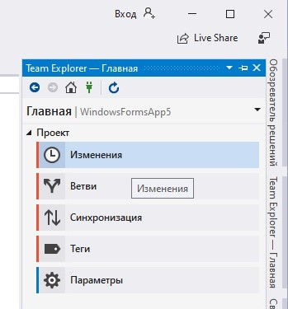

10. Введите описание изменений и нажмите кнопку «Зафиксировать все»

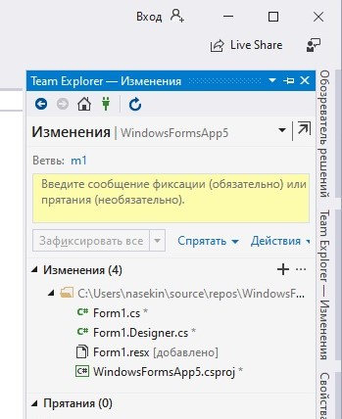

11. Нахамите появившуюся кнопку «Синхронизация» или перейдите Team Explorer – Синхронизация